

**Global Solution 2025.1 – Grupo 11**

**Integrantes**

* Alexandre Oliveira Mantovani - RM560355
* Edmar Ferreira Souza - RM560406
* Enyd Bentivoglio – RM560234
* Jose Andre Filho - RM87775
* Ricardo Lourenço Coube - RM559871

**GitHub com código-fonte:**

https://github.com/alexomantovanIA/1TIAOR20242-Global-Solutions-GS-20251

**Wokwi Project:**

https://wokwi.com/projects/432026417622874113

**Vídeo demonstrativo:**

https://youtu.be/nBH2K_tjtSo

**1. Introdução**

A intensificação de eventos naturais extremos tem representado riscos severos para a vida humana e para a infraestrutura urbana e rural. Segundo dados do CRED – Centro de Pesquisas em Epidemiologia de Desastres -, entre 1970 e 2021, foram registrados 11.778 desastres climáticos e hídricos, resultando e cerca de 2 milhões de mortos. Este órgão internacional que investiga itens como a gestão de risco, preparação, mitigação e reconstrução após um desastre, estima ainda que as perdas econômicas ascendem aos 4,3 trilhões de dólares.

Organizações como a International Charter, prestam um precioso serviço ao trabalhar em apoio às unidades de gestão de crise por todo o mundo, criando, logo que acionados, mapas de satélite e produtos de valor acrescido que auxiliam no monitoramento da área de desastre e na tomada de decisões pelos órgãos regionais competentes. Desde a sua criação em 1991, a International Charter teve 980 ativações em 143 países, acedendo ao contributo de 270 satélites associados e criando cerca de 8.000 produtos, entre relatórios, imagens, documentos e outros.

|  |  |
| --- | --- |
|  |  |

Fig. 1 – International Charter Disaster

Entre esses eventos, os deslizamentos de terra figuram como uma das ocorrências mais perigosas em regiões com alta pluviosidade e declividade do solo.

No Brasil, o Atlas Digital de Desastres, iniciado em 1991, tem a tarefa de manter uma base de dados sólida quanto aos desastres ocorridos em território nacional, produzindo gráficos e outras informações relevantes de uma fonte única e oficial. Este órgão catalogou até 2024 cerca de 27.000 protocolos referentes a ocorrências de desastres hidrológicos – chuvas, enchentes, deslizamentos, inundações. Só nos primeiros 5 anos da atual década, foram 1257 mortos e mais de 3,3 milhões de desabrigados/desalojados.

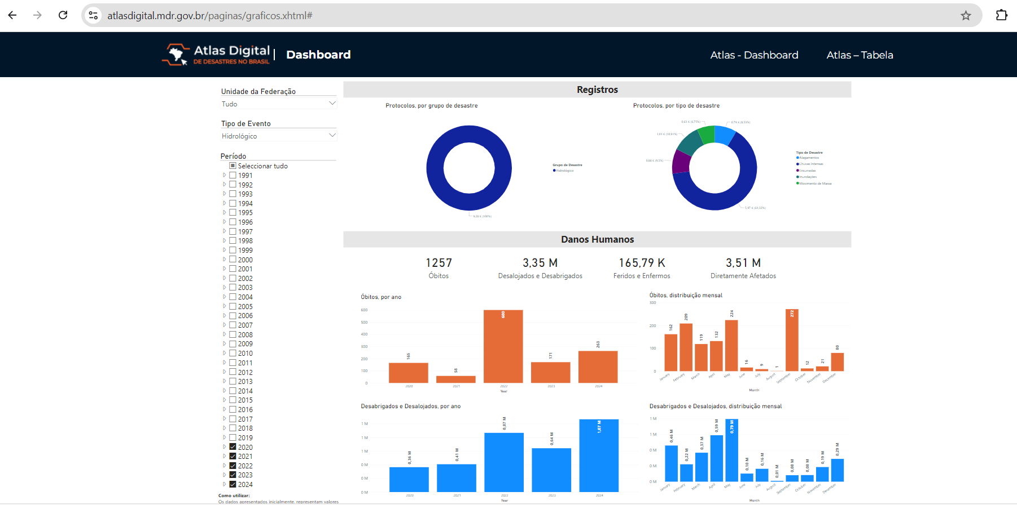

Fig. 2 - Atlas Digital de Desastres-Brasil – Estatísticas

Neste contexto, o presente projeto propõe uma solução digital baseada em sensores e algoritmos de machine learning para detecção precoce do risco de deslizamentos. A proposta integra sensores simulados via ESP32, um pipeline de ingestão via MQTT, e persistência em banco de dados, análise em tempo real e envio automático de alertas via SNS da AWS, garantindo uma resposta rápida diante de condições críticas.

Frente ao panorama nacional de deslizamentos de terra devido a eventos climáticos, essa solução representa um avanço e um apoio ao trabalho já realizado pelas instituições de resposta a desastres existentes. A simplicidade dos processos e o baixo custo associado às soluções utilizadas, seja pelos sensores de monitoramento adicionados à placa ESP32 ou ao serviço de alerta SNS da AWS (sem ônus até o primeiro milhão de ocorrências) torna essa proposta numa possibilidade real para aplicação em comunidades de risco como morros nos centros urbanos ou cidades ribeirinhas em pontos mais afastados.

**2. Desenvolvimento**

**Arquitetura da Solução**

A arquitetura da solução é composta por cinco camadas principais:

* Simulação via ESP32 (Wokwi): sensores simulados (chuva, umidade e vibração no eixo Z) enviam dados em tempo real.
* Transmissão MQTT: os dados são publicados em um tópico MQTT público.
* Coletor e Inferência Local: script Python coletor_inferente_mqtt.py assina o tópico MQTT, grava as leituras no banco SQLite e executa inferência imediata via modelo de machine learning.
* Alerta via SNS: quando a classe prevista é "risco", um alerta é automaticamente enviado via AWS SNS.
* Visualização Analítica: um Jupyter Notebook permite análises e gráficos sobre os dados e inferências realizadas.

Fig. 3 – Estrutura de Pastas e Código

**2.1 Simulação via ESP32**

Os sensores do ESP32 (aqui simulados) recolhem dados relevantes diretamente do terreno. Dois potenciômetros simulam capturam a umidade para calcular o acúmulo pluviométrico e um acelerômetro + giroscópio detecta deslocamentos num eixo z. A integração via MQTT transmite em tempo real os dados para tratamento.

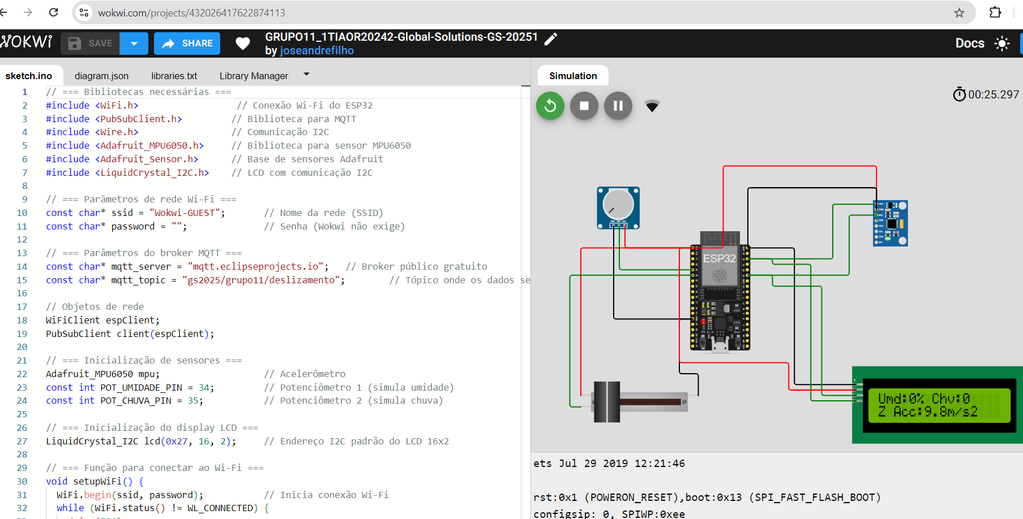

Fig. 4 – Circuito Wokwi – ESP32

**2.2 Banco de Dados**

O banco SQLite gs_deslizamento.db contém as seguintes tabelas:

* **leituras**: armazena os dados brutos recebidos dos sensores.
* **inferencias**: registra as inferências do modelo (classes: ok, atenção, risco).
* **alertas**: armazena os alertas enviados via SNS com status de envio.

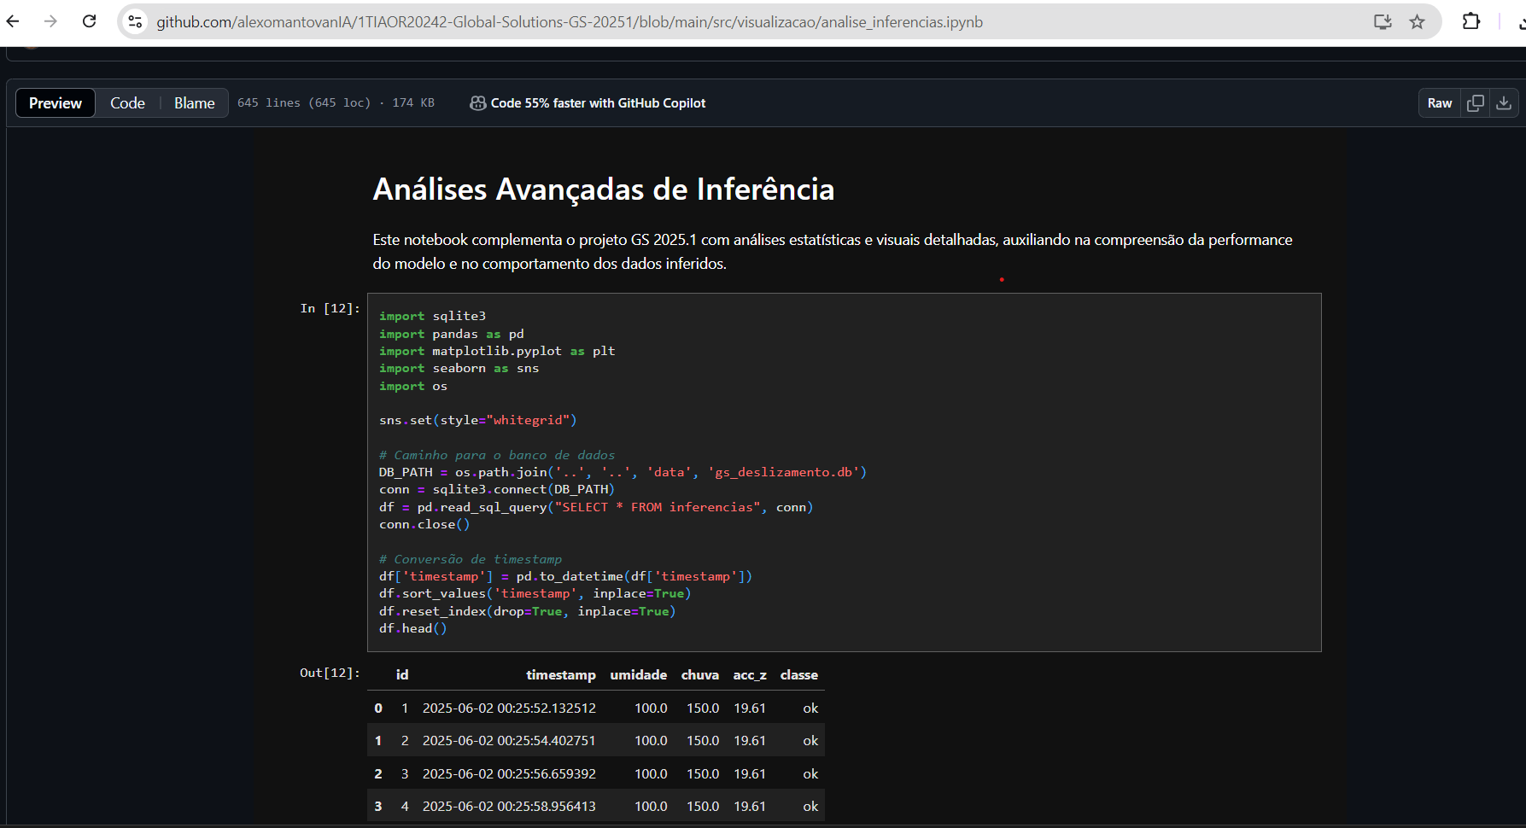**

Fig. 5 – Inferência banco de dados gs_deslizamento.db

**2.3** Alerta via SNS

Automaticamente enviado via AWS SNS como exemplificado abaixo:

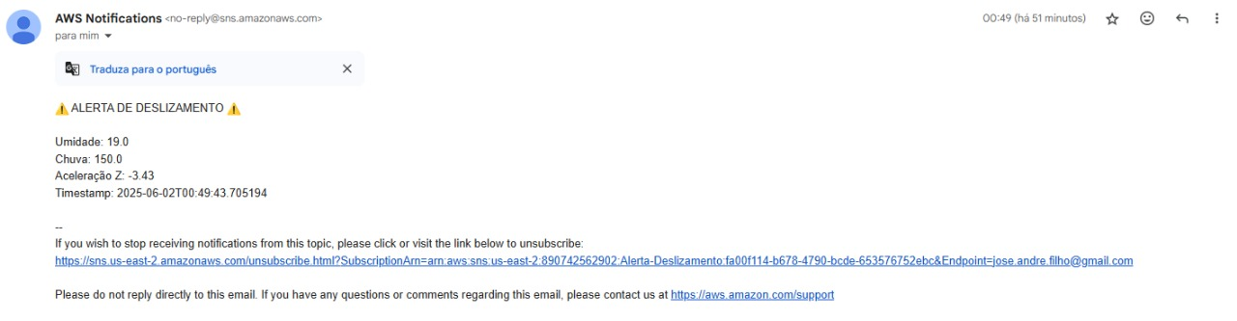

Fig. 7 – Notificação de alerta via AWS SNS

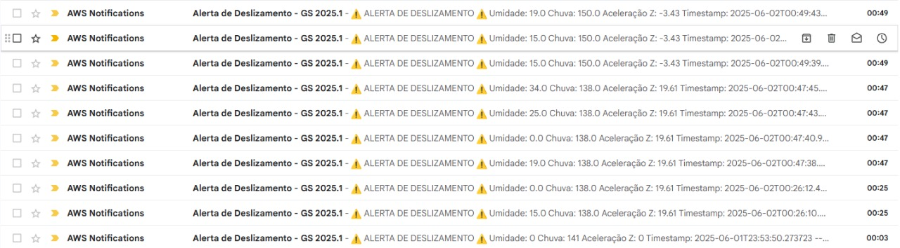

Fig. 8 – Alertas enviados

Fig. 9 – SNS configurado na AWS

**3. Modelo de Machine Learning**

* **Algoritmo**: RandomForestClassifier
* **Entradas**: umidade, chuva, acc_z
* **Saídas**: classe predita (ok, atenção, risco)
* **Treinamento**: realizado com dados simulados representando cenários distintos.
* **Persistência**: modelo salvo em modelo_multiclasse_ajustado_v2.pkl

**4. Segurança e Organização**

Uso de variáveis sensíveis com .env (AWS credentials, ARN)

Estrutura modular com scripts bem definidos

Separação de código, dados e modelo em diretórios distintos (data/, ml/, src/)

**5. Resultados Esperados**

Funcionamento em tempo real: com a execução do script, qualquer dado recebido é imediatamente processado e inferido.

Precisão e agilidade: o modelo é capaz de classificar corretamente cenários de risco com base em parâmetros ambientais.

Disparo de alertas confiável: o sistema já foi validado com o envio de alertas reais via SNS para simulações de deslizamento.

Dashboard analítico: visualizações gráficas permitem análise de padrões, comportamento temporal dos sensores e distribuição das classes inferidas.

Fig. 9 – Execução com Leitura e análise de execuções.

**4. Conclusões**

A solução proposta atende plenamente ao objetivo da GS 2025.1 ao integrar:

* Programação lógica em Python
* Machine Learning funcional
* Uso de sensores (simulados via ESP32)
* Comunicação em tempo real via MQTT
* Persistência local estruturada
* Integração com nuvem via AWS SNS
* Análise visual em Jupyter Notebook

Ela demonstra como a combinação de técnicas computacionais pode auxiliar na prevenção de desastres naturais, criando um ecossistema digital de alerta antecipado com potencial de aplicação real: baixo custo operacional entre equipamento e desenvolvimento e possibilidade de integração com os serviços de respostas a desastres existentes no país.

A configuração/instalação de sistemas de alerta que monitorem dados locais e alertem atempadamente as autoridades poderia descentralizar as tomadas de decisões e evitar perdas de vidas e prejuízos materiais avultados.

Num futuro próximo, talvez seja possível pensar num mundo em que organizações como a Atlas Digital ou a International Charter continuem o seu trabalho ao criar mapas de crise ou estatísticas de reconstrução sem contabilizar mortos, feridos ou desabrigados. Um mundo onde sistemas de alerta precoces possam auxiliar nos desastres naturais antes mesmo que eles aconteçam.